به نام خدا

گزارش پروژه cache روی کامپیوتر سایه

مریم ابراهیم زاده

9431052

Datapath

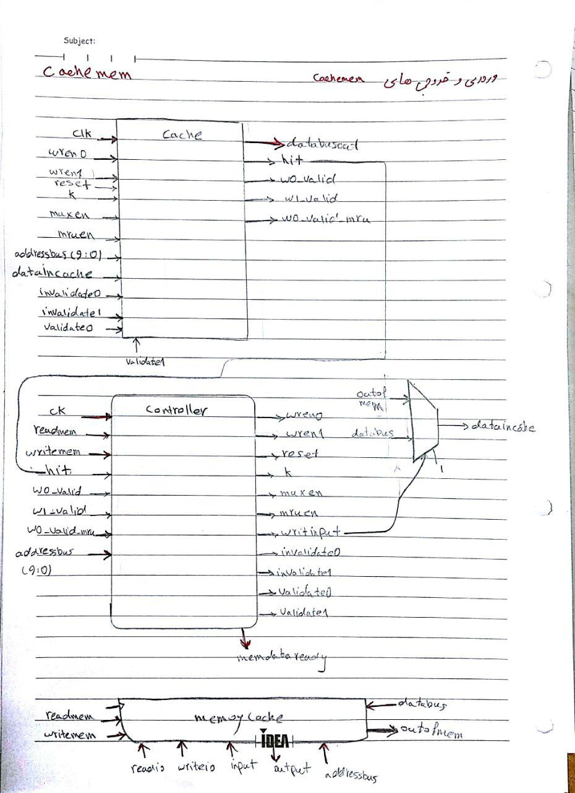

Datapath cache:

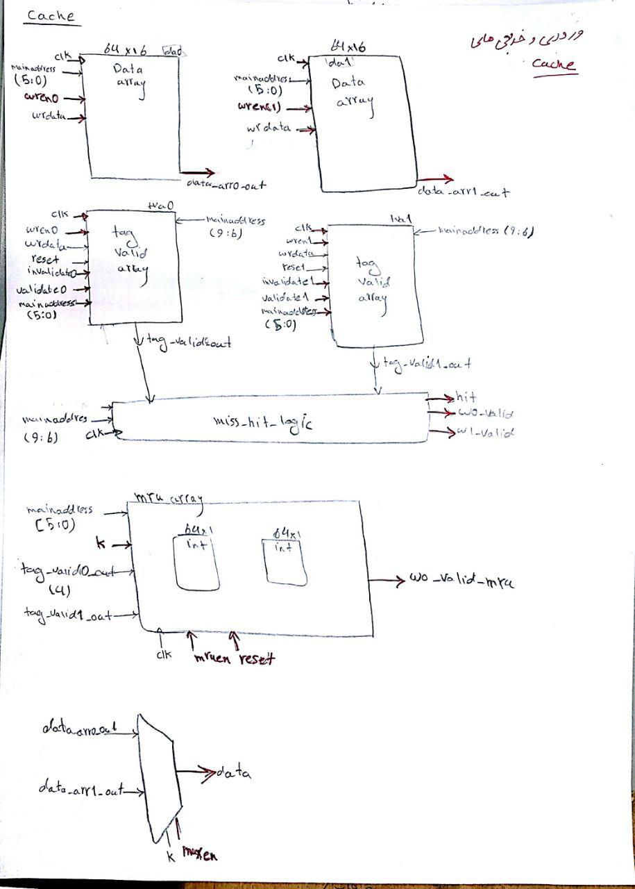

Controller:

States : init,missread0,missread1,write0,write1,readhit1,readhit0,readhit,readmiss,write,read,writehit,writef

در init چک میکنم که اگ رمیخاهیم از کش بخوانیم به حالت readبرود اگر نه به حالت writefبرود و داده مقداد ورود یکه روی دیتاباس است را به ورودی کش بدهد با استفاده از یک مالتی پلکسر.

اگر وارد readشد و داده hit شده بود به readhitو در اگر missشده بود به readmissمیرویم.

اگر به readhit رفتیم با توجه به این که داده در کدام ست بوده است به readhit0 and readhit1 میرویم.

و در readhit0 and readhit1مقدار k که گویای این است که مقدار موجود در کدام جدول در mruarray آپدیت شود و از کدام ست داده به بیرون برود.وenableمالتی پلکسر که در کش است را فعال میکنیم و mruen<='1'

memdataready<='1'

اما اگر داده که میخواهیم بخوانیم missشده بود وارد readmissمیشویم و در ان جا با توجه به این که در کدارم ست باید بنویسیم وارد استیت های missread0 and missread1میشویم.و در این حالت ها داده را در کش مینویسم و وارد write0 and write1 میشوم.و در ان ها داده را روی خروجی قرار میدهم.و کش را اپدیت میکنم.

برای نوشتن در حافظه اول وارد writefمیشوم که چک کنم قبلا داده در کش بوده یا نه.اگر بوددر همان ست مینویسم اگر نبود قبلا در ستی که mruمشخص میکند مینویسم.

نکته:علت زیاد شدن استیت ها من این است که همه چیز در این ماشین با کلاک بالارونده کار میکنند.

Modules

از این ماژول ها استفاده کردم

Cache,controller,dataarray,mryarray,misshitlogic,tagvalidarray,mux, memory

روش نوشتن در کش هم right through است هم در کش نوشته میشود هم در مموری.